УТВЕРЖДАЮ
Директор Средней школы № 8
г. Лиды имени В.Ф.Казакова
________________Л.М.Стельмах
«_____ » _____________ 2024 г

ПЛАН работы

информационно – библиотечного центра

в период осенних каникул

с 28.10.2024 по 01.11.2024

Дата | Время | Название мероприятия | Класс | Ответственные
28.10.2024 | 10.00 – 12.00 |   Интеллектуальная игра «Мы из сказок – ты нас знаешь, если сможешь-отгадаешь!» | 1 – 4 | Заведующий ИБЦ Коско Е.Н.
29.10.2024 | 10.30 – 11.30 |   Турнір знаўцаў роднага краю «Маленькія грамадзяне вялікай краіны» | 5 – 6 | Библиотекарь  Буча О.М.
 | 13.00 – 14.00 |   Урок-путешествие в мир поэзии и живописи «Осень золотая» | 7 – 8 | Заведующий ИБЦ Коско Е.Н.
30.10.2024 | 11.00 – 14.00 | 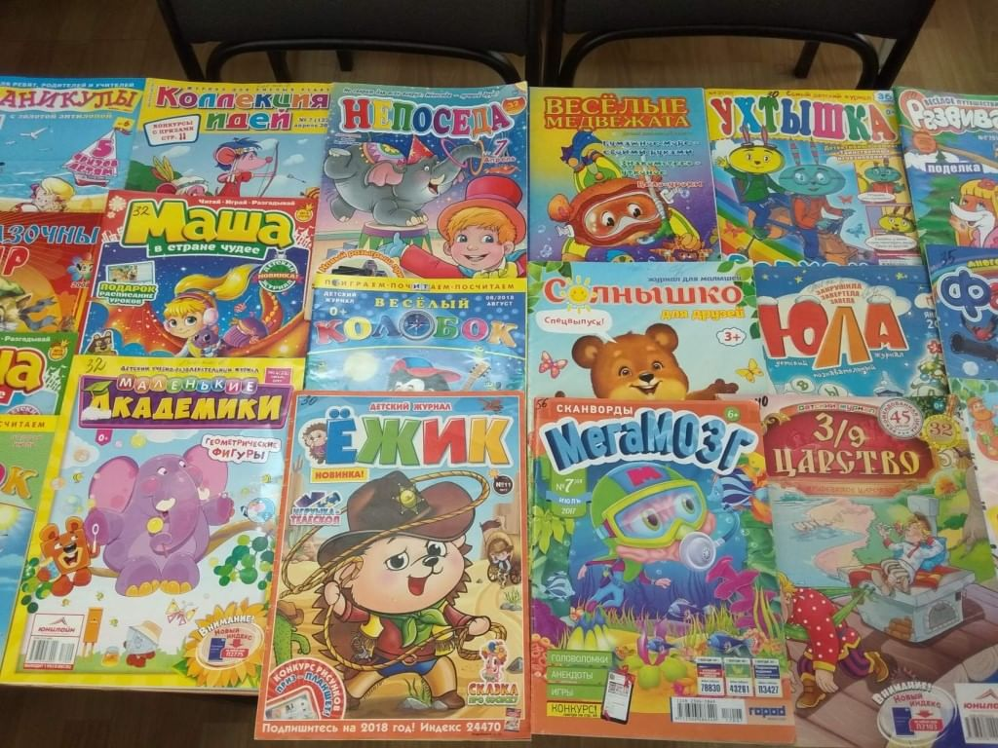  Хит – парад детских журналов и газет «Лучшая пресса на все интересы» | 1 – 7 | Библиотекарь  Буча О.М.
31.10.2024 | 10.00 – 13.00 |   Обзор полезных интернет ресурсов для старшеклассников «И для ученья, и для развлеченья» | 9 – 11 | Заведующий ИБЦ Коско Е.Н.
01.11.2024 | 9.00 – 12.00 |   Игра-викторина «Быть здоровым — здорово!»  Книжкина больница «Спешим книге на помощь» | 3 – 4 | Библиотекарь  Буча О.М.

Согласовано:
Заместитель директора
по воспитательной работе
____________О.И. Стаина
« »_____________ 2024

